こまったこと　　　　名前（　　　　　　　　　　）

ルビィたちは、それぞれこまっていることがあるみたい。

なにがまちがっている？どうやって、たすけてあげられるかな？

ヒント : イラストを見て、こまっていることをかんがえてみよう。

**はじめ**

おさらをならべる。

ぶねに

おを入れはじめる。

をあらう。

ぶねに入る。

ぶねからでる。

**おわり**

**はじめ**

スプーンをならべる。

おたんじょう日ケーキを

テーブルにのせる。

テーブルクロスを

ひろげる。

**おわり**

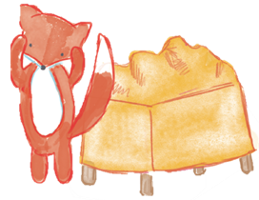

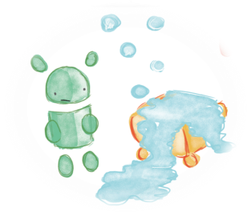

*『ルビィのぼうけん』をもとに作成*

こまったこと　　　　名前（　　　　　　　　　　）

ルビィたちは、それぞれこまっていることがあるみたい。

なにがまちがっている？どうやって、たすけてあげられるかな？

ヒント : イラストを見て、こまっていることをかんがえてみよう。

**はじめ**

おさらをならべる。

ぶねに

おを入れはじめる。

おをめる。

をあらう。

ぶねに入る。

ぶねからでる。

**おわり**

**はじめ**

スプーンをならべる。

おたんじょう日ケーキを

テーブルにのせる。

*『ルビィのぼうけん』をもとに作成*

テーブルクロスを

ひろげる。

**おわり**





おもちゃのせつめい書を書こう　名前( 　　　　　　　　　　)

めあて

「分かりやすいせつめい」のひみつをさがそう。

おもちゃのせつめい書を書こう　名前( 　　　　　　　　　　)

めあて

「分かりやすいせつめい」のひみつをさがそう。

これから、「 トコトコカメ」のあそび方を

せつめいします。

「トコトコカメ」というのは、こういう

おもちゃです。

せつめいします。

まず、かんでんちをまわします。

かんでんちは、１０回まわしてください。

そのあと、カメをおいて手をはなすと

うごきます。

スタートというまで、手でおさえていて

ください。

わからないところや、ききたいことは

ありませんか。

（例）